项目名称：重庆公路养护工程（集团）有限公司合格供应商入围（第二次）

项目编号： G2500780270A

采购文件

采 购 人：重庆公路养护工程（集团）有限公司（盖章）

代理机构：重庆市投资咨询有限公司 （盖章）

2025年5月
目 录
第一章 采购公告 1
第二章 申请人须知 4
第三章 评审办法 16
第四章 申请人管理要求 21
第五章 申请文件格式 25

第一章 采购公告
重庆公路养护工程（集团）有限公司合格供应商入围（第二次）
采购公告

1. 采购条件
重庆市投资咨询有限公司受采购人重庆公路养护工程（集团）有限公司委托（以下简称“采购人”），对重庆公路养护工程（集团）有限公司合格供应商入围（第二次）进行补录，项目已具备采购条件。

2. 项目概况与采购范围
2.1 项目概况：重庆公路养护工程（集团）有限公司作为重庆高速集团全资子公司，主要承担重庆高速路网2100余公里高速公路日常养护、应急抢险、保通保畅、检测维修、园林绿化等任务。现对公司需要专业分包合格申请人进行补录。本次补录1个供方库，分包一：伸缩缝维修。
2.2 采购范围：
分包一入围申请人数量及类别如下：
项目分包名称 | 类别 | 入围申请人数量
分包一：伸缩缝维修 | 专业分包 | 最少5家，最多8家  （若不足5名，暂按相应家数推荐入围申请人，以建库人最终要求为准）

2.3 项目地点：采购人采购需求订单指定地点。
注：1、申请人可对分包一进行申请，但在重庆公路养护工程（集团）有限公司供方库中最多只能成为3个分包的入围单位。
2.本次采购仅限于重庆公路养护工程（集团）有限公司合格供应商入围（第二次）。本次递交资料无需进行报价，后期采购人根据项目实际需要再单独采用比选或谈判等方式确定实施单位。

3. 申请人资格要求
本次采购实行资格后审，申请人须同时满足以下资格要求：

3.1 分包一：伸缩缝维修

分包一的申请人资格要求详见随本文件发出的“附件：重庆公路养护工程（集团）有限公司合格供应商入围（第二次）申请人分包一资格要求”。
4. 文件的获取
4.1凡有意参加申请人，请于2025年 5月 28日（北京时间，下同）起重庆国际投资咨询集团有限公司官网（www.cqiic.com）下载采购文件、澄清、修改、补充通知等全部内容。不管下载与否都视为潜在申请人全部知晓有关采购过程和全部内容。
4.2申请人如有疑问，以电子邮件方式（564005194@qq.com）向代理机构提出疑问，提问时间从本公告发布至2025年6 月3日9 时00 分（北京时间）前。
4.3采购人应于2025年6月 4 日18时00分（北京时间）前在重庆国际投资咨询集团有限公司（www.cqiic.com）官网上发布澄清。
5. 申请文件的递交
5.1申请文件递交的截止时间（开启申请文件时间，下同）为2025 年6月 19日10时00分，地点为重庆市江北区五简路2号重庆咨询大厦A座负一楼开标厅(重咨大厦车库入口旁的原工商银行网点位置)，可见开标当日开标厅指示牌。
5.2逾期送达的或者未送达指定地点的投标文件，采购人不予受理。

6．发布公告的媒介
本次采购公告同时在重庆国际投资咨询集团有限公司官网（www.cqiic.com）、中国招标投标公共服务平台（www.cebpubservice.com）、重庆高速公路集团有限公司官网（www.cegc.com.cn）以及重庆高速公路集团有限公司招投标管理平台（http://cqgsbid.cegc.com.cn:7900）上发布。

7、联系方式
采购人：重庆公路养护工程（集团）有限公司
地址：重庆市沙坪坝区梨高路4号
联系人：谭老师
联系电话：023-88563373

代理机构：重庆市投资咨询有限公司
地址：重庆市江北区五简路2号重咨大厦A栋706
联系人：任老师
联系电话：023-67790068

第二章 申请人须知

申请人须知前附表
条款号 | 条款名称 | 编 列 内 容
1.1.2 | 采购人 | 采购人：重庆公路养护工程（集团）有限公司  地址：重庆市沙坪坝区梨高路4号  联系人：谭老师  联系电话：023-88563373
1.1.3 | 代理机构 | 代理机构：重庆市投资咨询有限公司  地址：重庆市江北区五简路2号重咨大厦A栋706  联系人：任老师  联系电话：023-67790068
1.1.4 | 项目名称 | 重庆公路养护工程（集团）有限公司合格供应商入围（第二次）
1.1.5 | 项目地点 | 采购人采购需求订单指定地点。
1.3.1 | 服务期限 | 1、分包一：服务期限最长为三年，但这次为补录，服务期限同第一批入库单位时间一致（第一批入库单位时间为：2025年5月）。  2、到期后自动失效，申请单位均需根据采购人需要重新入库。
1.3.2 | 采购范围 | 详见采购公告。
1.4.1 | 申请人资格条件、能力和信誉 | 详见采购公告。  特别提醒：采购人在合同签订前均有权对申请人提供的资料进行核实，若发现弄虚作假，按相关规定取消其入围中标人资格，其投标保证金不予退还，申请人承担因此造成的相关责任并赔偿相应损失。
1.4.2 | 是否接受联合体参加申请 | 不接受。
1.4.3 | 踏勘现场 | 采购人不组织，由各申请人自行踏勘。
1.4.4 | 采购预备会 | 不召开。
1.9 | 分包 | 不允许再分包。
2.1 | 构成文件的其他材料 | 发出的澄清与修改书或补充通知。
2.2.1 | 申请人要求澄清采购文件的截止时间 | 申请人应仔细阅读招标文件及附件的所有内容，如有文字表述不清，图纸尺寸标注不明以及存在错、漏、缺、概念模糊和有可能出现歧义或理解上的偏差的内容等应在采购公告规定的时间前在本项目采购公告网页下方“我要提问”栏提交。
2.2.2 | 采购人对采购文件答疑及对采购文件的澄清与修改 | 招标人应在招标公告规定的时间前，重庆国际投资咨询集团有限公司官网（www.cqiic.com）发布澄清。
3.1 | 申请文件的组成 | 详见第五章
3.3 | 申请文件有效期 | 90日历天（从提交申请文件截止日起计算）
3.4 | 投标保证金 | 1、投标保证金为：分包一为 1 万元（人民币）  2、投标保证金银行转账凭证应注明申请单位名称、本项目名称简写；  3、形式：转账或电汇；  4、提交时间和方式：转（汇）款到账截止时间（到账时间）为递交申请文件截止时间（若本采购文件规定的申请文件递交截止时间顺延，则投标保证金到账截止时间相应顺延），以重庆市投资咨询有限公司财务到账信息为准，否则无效。  5、投标保证金账户：  投标保证金指定账户如下：  开户单位：重庆市投资咨询有限公司  开户银行：兴业银行重庆分行营业部  账 号：346010100105354662  申请人须在付款凭证备注栏中注明是“重庆公路养护工程（集团）有限公司合格供应商入围（第二次）分包（ ）”投标保证金（可简写为：公路养护入围分包（ ）  6、投标保证金的退还：  6.1非入围候选人的投标保证金，将于入围通知书后的5个工作日内，由重庆市投资咨询有限公司按来款渠道予以退还。  6.2 入围中标候选人的投标保证金，将于采购人与入围中标人签署合作协议后的5个工作日内，向入围中标候选人退还投标保证金，由重庆市投资咨询有限公司按来款渠道予以退还。  备注：各申请人在转（汇）款时充分考虑银行转（汇）的时间差风险。
3.5 | 资格审查资料 | 按本须知1.4.1项规定提供。
3.5.1 | 近年完成的类似项目的年份要求 | 按本须知1.4.1项规定提供。
3.6 | 是否允许递交备选申请方案 | 不允许。
3.7.3 | 签字盖章要求 | 按照第五章“申请文件格式”上要求“签字或盖章”、“盖单位公章”的地方必须按要求由申请人的法定代表人或授权代理人签字或盖章、加盖申请人单位公章。
3.7.4 | 申请文件的份数 | 纸质版申请文件一式二份（正本一份，副本一份）  电子文件（U盘）：2份，内容须包括申请文件所有内容，U盘上应注明申请人单位名称并加盖单位公章。
3.7.5 | 装订要求 | 申请人应将申请文件正、副本分别装订成册，封面上注明“正本”、“副本”，并编制目录、标注页码等。
4.1.1 | 申请文件的密封 | 申请文件应密封包装（电子文件同时密封），同时“申请文件”密封袋外应按本表第4.1.2项的规定写明相应内容。
4.1.2 | 封套上写明 | 应在“申请文件”袋的封套上写明如下内容：  采购人：重庆公路养护工程（集团）有限公司  资料名称： 申请文件  项目名称： 重庆公路养护工程（集团）有限公司合格供应商入围（第二次）  申请人： （由申请人填写，并加盖申请人单位公章）  分包号及名称：  在 年 月 日 时 分前不得开启。
4.2.1 | 递交申请文件地点 | 重庆市江北区五简路2号重庆咨询大厦A座负一楼开标厅(重咨大厦车库入口旁的原工商银行网点位置)，可见开标当日开标厅指示牌。
4.2.2 | 申请文件递交时间及截止时间 | 递交时间：招标人或代理机构提前60分钟前接收投标文件；  截止时间：同开启申请文件时间。
4.2.3 | 是否退还申请文件 | 否。
5.1 | 开启申请文件时间和地点 | 开启申请文件时间：同递交截止时间；  开启申请文件地点：重庆市江北区五简路2号重庆咨询大厦A座负一楼开标厅(重咨大厦车库入口旁的原工商银行网点位置)，可见开标当日开标厅指示牌。
5.2 | 开启申请文件程序 | 主持人按下列程序进行开启申请文件：  1.宣布开启申请文件纪律；  2.宣布主持人、唱标人、记录人、监标人等有关人员姓名；  3.公布在递交申请文件截止时间前递交申请文件的申请人名称，并点名确认申请人是否派人到场；  4.密封情况检查：申请人或者其推选的代表检查申请文件的密封情况并确认；  5.开启申请文件顺序：随机开启；  6.当众随机开启 “申请文件”袋，公布申请人名称其他内容，并记录在案；  7.申请人代表、采购人代表、监标人、记录人等有关人员在开启申请文件记录上签字确认；  8.开启申请文件结束。
6.1 | 评审小组的组建 | 由采购人依法组建。
7.1 | 是否授权评审小组确定入围中选人 | 按以下原则推荐入围：  分包一：最少5家，最多8家（若不足5名，暂按相应家数推荐入围申请人，以建库人最终要求为准。）  注：申请人对分包一进行入围申请,但在重庆公路养护工程（集团）有限公司供方库中最多只能成为3个分包的入围单位。
8.1 | 补录采购 | 1、若评审后合格的入围申请人不足本附表7.1款规定的最少数量，后续建库工作则根据采购人要求实施。
10 | 需要补充的其他内容
10.1 | 代理服务费 | 代理服务费：按照30000元计取。此费用由入围申请人在领取入围通知书时向招标代理机构一次性分摊缴纳。
10.2 | 特别说明 | 1、采购人在发出入围通知书前均有权对入围申请人提供的资格审查和商务部分提供的证明材料进行核实，若发现资料存在弄虚作假，取消其入围资格，并按照相关法律法规处理，其投标保证金不予退还，入围申请人承担因此造成的相关责任并赔偿相应损失。  2、分包一：伸缩缝维修，建立合格供方库入围单位应不少于7家单位，第一次入围，合格单位为2家；本次入围为补录，入围单位不少于5家单位，如本次补录入围单位，少于5家，建立合格供方库失败或根据采购人的要求实施。
10.3 | 入库保证金 | 5万元/单位，作为该供应商参与竞选、履约及入库管理的保证，若违反招标文件、合同及入库承诺等情况时，采购人有权将部分或全部入库保证金作为违约金予以没收。
10.4 | 平台信息维护费 | 入库供应商按1000元/年，向采购人缴纳合格供方库平台信息维护费。
10.5 | 入围申请人公示 | 重庆国际投资咨询集团有限公司官网、中国招标投标公共服务平台、重庆高速集团官网、重庆高速公路集团有限公司招投标管理平台上进行公示，公示期为3日。

注：本须知前附表与后文不一致之处以本须知前附表为准。

1.总则

1.1 项目概况
1.1.1 根据有关法律、法规和规章的规定，本采购项目已具备采购条件，现对本项目进行采购。
1.1.2 本项目采购人：见申请人须知前附表。
1.1.3 本项目代理机构：见申请人须知前附表。
1.1.4 本项目名称：见申请人须知前附表。
1.1.5 项目地点：见申请人须知前附表。
1.2 资金来源和落实情况
1.2.1 本项目的资金来源：业主自筹。
1.2.2 本项目的出资比例：100%。

1.3 采购范围、服务期限和质量要求
1.3.1 本项目的服务期限：见申请人须知前附表。
1.3.2 本项目的采购范围：见申请人须知前附表。

1.4 申请人资格要求
1.4.1 本项目申请人的资质条件、能力和信誉：见申请人须知前附表。
1.4.2 本项目是否接受联合体参加采购：见申请人须知前附表。
1.4.3 本项目申请人不得存在下列情形之一：
（1）与采购人存在利害关系可能影响采购公正性的法人、其他组织或者个人；
（2）为本项目提供采购代理服务的；
（3）与本项目采购代理机构同为一个法定代表人的；
（4）与本项目采购代理机构相互控股或参股的；
（5）与本项目采购代理机构相互任职或工作的；
（6）被责令停产停业、暂扣或者吊销许可证、暂扣或者吊销执照；；
（7）被国家、重庆市（含市或任意区县）有关行政部门处以暂停投标资格行政处罚，且在处罚期限内的；；
（8）进入清算程序，或被宣告破产，或其他丧失履约能力的情形；
（9）单位负责人为同一人或者存在控股、管理关系的不同单位，不得在同一标段中同时投标。；

1.5 费用承担
申请人准备和参加采购活动发生的费用自理。

1.6 保密
参与采购活动的各方应对竞争性采购文件和申请文件中的商业和技术等秘密保密，违者应对由此造成的后果承担法律责任。

1.7 语言文字
除专用术语外，与采购申请有关的语言均使用中文。必要时专用术语应附有中文注释。

1.8 计量单位及采购币种
1.8.1 所有计量均采用中华人民共和国法定计量单位。
1.8.2 本项目一律采用人民币进行报价。

1.9 分包
不允许

1.10 偏离
本项目不允许偏离。

2.采购文件

2.1 采购文件的组成
本采购文件包括：
（1）采购公告（或采购邀请函）；
（2）申请人须知；
（3）评审办法；
（4）项目服务内容要求；
（5）申请文件格式。
根据本章第2.2款对竞争性采购文件所作的澄清、修改，也作为构成采购文件的组成部
分。

2.2 采购文件的澄清

2.2.1澄清采购文件的截止时间：见申请人须知前附表规定。
2.2.2采购文件的澄清与修改：见申请人须知前附表规定。

3.申请文件

3.1 申请文件的组成
3.1.1 申请文件应包括下列内容：

具体详见第五章

3.2 申请报价
3.2.1 /

3.3 申请文件有效期
3.3.1 在申请人须知前附表规定的申请文件有效期内，申请人不得要求撤销或修改其申请文件。
3.3.2 出现特殊情况需要延长申请文件有效期的，采购人以书面形式通知所有申请人延长申请文件有效期。
3.4 投标保证金
见申请人须知前附表规定。

3.5 资格审查资料
按本须知第1.4.1项的规定执行。

3.6 备选申请方案
申请人不得递交备选方案。

3.7 申请文件的编制
3.7.1 申请文件应按第五章“申请文件格式”进行编写，如有必要，可以增加附页，作为申请文件的组成部分。可以提出比竞争性采购文件要求更有利于采购人的承诺。
3.7.2 申请文件应当对竞争性采购文件有关申请文件有效期、质量要求、技术标准和要求、采购范围等实质性内容做出响应。
3.7.3 申请文件应用不褪色的材料书写或打印，并由申请人的法定代表人或其委托代理人签字或盖单位章。委托代理人签字的，申请文件应附法定代表人签署的授权委托书。申请文件应尽量避免涂改、行间插字或删除。如果出现上述情况，改动之处应加盖单位公章或由申请人的法定代表人或其授权的代理人签字确认。
3.7.4 申请文件正本一份，副本份数见申请人须知前附表。正本和副本的封面上应清楚地标记“正本”或“副本”的字样，正本封面均须加盖单位公章（鲜章）。当副本和正本不一致时，以正本为准。
3.7.5 申请文件的正本与副本应分别装订成册，并编制目录，具体装订要求见申请人须知前附表规定。

4.申请

4.1 申请文件的密封和标记
4.1.1 申请文件的正本与副本密封：见申请人须知前附表。
4.1.2 申请文件的封套上应写明的内容：见申请人须知前附表。
4.1.3 未按本章第 4.1.1 项和4.1.2项要求密封和加写标记的申请文件，采购人不予受理。

4.2 申请文件的递交
4.2.1 申请人应在申请人须知前附表第4.2.2项规定的递交申请文件截止时间前递交申请文件。
4.2.2 申请人递交申请文件的地点：见申请人须知前附表。
4.2.3 除申请人须知前附表另有规定外，申请人所递交的申请文件不予退还。
4.2.4 逾期送达的或者未送达指定地点的申请文件，采购人不予受理。

4.3 申请文件的修改与撤回
4.3.1 在申请人须知前附表第4.2.2项规定的递交申请文件截止时间前，申请人可以修改或撤回已递交的申请文件，但应以书面形式通知采购人。
4.3.2 申请人修改或撤回已递交申请文件的书面通知应按照本章第3.7.3项的要求签字或盖章。采购人收到书面通知后，向申请人出具签收凭证。
4.3.3 修改的内容为申请文件的组成部分。修改的申请文件应按照本章第3条、第4条规定进行编制、密封、标记和递交，并标明“修改”字样。

5.开启申请文件

5.1 开启申请文件时间和地点
见申请人须知前附表。

5.2 开启申请文件程序
见申请人须知前附表。

6.评审

6.1 评审小组
6.1.1 评审由采购人组建的评审小组负责。评审小组由采购人或其委托的采购代理机构熟悉相关业务的代表，以及有关技术、经济等方面的专家组成。评审小组成员人数以及技术、经济等方面专家的确定方式见申请人须知前附表。
6.1.2 评审小组成员有下列情形之一的，应当回避：
（1）采购人或申请人的主要负责人的近亲属；
（2）项目主管部门或者行政监督部门的人员；
（3）与申请人有利害关系，可能影响对申请文件公正评审的；
（4）曾因在采购、评审以及其他与招标投标有关活动中从事违法行为而受过行政处罚或刑事处罚的。

6.2 评审原则
评审活动遵循公平、公正、科学和择优的原则。

6.3 评审
评审小组按照第三章“评审办法”规定的方法、评审因素、标准和程序对申请文件进行评审。第三章“评审办法”没有规定的方法、评审因素和标准，不作为评审依据。

7. 定标

7.1 定标方式
评审小组推荐候选入围中选人的数量见申请人须知前附表。

7.2 入围通知
在本申请文件有效期内，且未有申请人的异议与投诉，采购人以书面形式向入围中选人发出入围通知书。

7.3 履约担保

/

8. 补录采购

8.1 补录采购
按须知前附表规定执行。

9. 纪律和监督

9.1 对采购人的纪律要求

采购人不得泄漏招标投标活动中应当保密的情况和资料，不得与申请人串通损害国家利益、社会公共利益或者他人合法权益，禁止采购人与申请人串通申请。
有下列情形之一的，属于采购人与申请人串通申请：
（1）采购人在开启申请文件前开启申请文件并将有关信息泄露给其他申请人;
（2）采购人直接或者间接向申请人泄露评审小组成员等信息；
（3）采购人明示或者暗示申请人压低或者抬高申请报价；
（4）采购人授意申请人撤换、修改申请文件；
（5）采购人明示或者暗示申请人为特定申请人成交提供方便；
（6）采购人与申请人为谋求特定申请人成交而采取的其他串通行为。

9.2 对申请人的纪律要求
申请人不得相互串通申请或者与采购人串通申请，不得向采购人或者评审小组成员行贿谋取成交，不得以他人名义参加申请或者以其他方式弄虚作假骗取成交；申请人不得以任何方式干扰、影响评审工作。
有下列情形之一的，属于申请人相互串通申请：
（1）申请人之间协商申请报价等申请文件的实质性内容；
（2）申请人之间约定入围中选人；
（3）申请人之间约定部分申请人放弃申请或者成交；
（4）属于同一集团、协会、商会等组织成员的申请人按照该组织要求协同申请；
（5）申请人之间为谋取成交或者排斥特定申请人而采取的其他联合行动。
有下列情形之一的，视为申请人相互串通申请：
（1）不同申请人的申请文件由同一单位或者个人编制；
（2）不同申请人委托同一单位或者个人办理申请事宜；
（3）不同申请人的申请文件载明的项目管理成员为同一人；
（4）不同申请人的申请文件异常一致或者申请报价呈规律性差异；
（5）不同申请人的申请文件相互混装；
（6）使用通过受让或者租借等方式获取的资格、资质证书申请的，属于以他人名义申请。
申请人有下列情形之一的，属于以其他方式弄虚作假的行为：
（1）使用伪造、变造的许可证件；
（2）提供虚假的财务状况或者业绩；
（3）提供虚假的项目负责人或者主要技术人员简历、劳动关系证明；
（4）提供虚假的信用状况；
（5）其他弄虚作假的行为。

9.3 对评审小组成员的纪律要求
评审小组成员不得收受他人的财物或者其他好处，不得向他人透漏对申请文件的评审和比较、候选入围中选人的推荐情况以及评审有关的其他情况。在评审活动中，评审小组成员不得擅离职守，影响评审程序正常进行，不得使用第三章“评审办法”没有规定的评审因素和标准进行评审。

9.4 对与评审活动有关的工作人员的纪律要求
与评审活动有关的工作人员不得收受他人的财物或者其他好处，不得向他人透漏对申请文件的评审和比较、候选入围中选人的推荐情况以及评审有关的其他情况。在评审活动中，与评审活动有关的工作人员不得擅离职守，影响评审程序正常进行。

9.5 投诉
申请人和其他利害关系人认为本次采购活动违反法律、法规和规章规定的，有权向有关行政监督部门投诉。

10. 需要补充的其他内容
需要补充的其他内容。

第三章 评审办法

评审办法前附表
条款号 |  | 评审因素 | 评审标准
1 |  | 评审方法 | 本项目评审采用综合评审法，按以下评审原则进行：  1.评审委员会按照评审办法对申请人进行初步评审：  1.1通过初步评审的申请人小于等于8家，则通过初步评审的申请人均为入围中选人；  1.2若通过初步评审的申请人大于8家，则评审委员会按照评审办法对通过初步评审的申请人进行详细评审；并按照得分高低进行排序，若总得分相同，则按业绩分数高的优先；若业绩分数也相同，则由与重庆高速集团或其下属公司合作业绩分高的优先，若合作业绩得分也相同，则由评标委员会投票表决进行入围。
2.1.1 | 形式评审标准 | 申请人名称 | 与营业执照、资质证书、安全生产许可证一致，依法变更名称的应提交相应证明材料。
2.1.1 | 形式评审标准 | 申请文件的签字盖章 | 符合第二章“申请人须知”第3.7.3项规定。
2.1.1 | 形式评审标准 | 申请文件格式 | 符合第五章“申请文件格式”的要求。
2.1.1 | 形式评审标准 | 委托代理人 | 申请人法定代表人的委托代理人有法定代表人签署的授权委托书。
2.1.2 | 资格评审标准 | 营业执照 | 符合第二章“申请人须知”第1.4.1项规定。
2.1.2 | 资格评审标准 | 资质条件 | 符合第二章“申请人须知”第1.4.1项规定。
2.1.2 | 资格评审标准 | 信誉要求 | 符合第二章“申请人须知”第1.4.1项规定。
2.1.2 | 资格评审标准 | 其他要求 | 符合第二章“申请人须知”第1.4.1项规定。
2.1.3 | 响应性评审标准 | 服务期限 | 符合第二章“申请人须知”第1.3.1项规定。
2.1.3 | 响应性评审标准 | 申请文件有效期 | 符合第二章“申请人须知”第3.3项规定。
2.1.3 | 响应性评审标准 | 投标保证金 | 符合第二章“申请人须知”第3.4款规定
2.1.3 | 响应性评审标准 | 服务要求 | 符合第四章“申请人管理要求”的要求。
2.2.1 | 分值构成 (总分1OO分) |  | 商务部分100分
2.2.2 | 商务部分评分标准 |  | 各分包商务部分评分标准详见随本文件发出的“附件：重庆公路养护工程（集团）有限公司合格供应商（第二二次）分包一入围申请人商务部分评分”。
3.2.3 | 申请人总得分=商务部分得分

1.评审方法
本项目评审采用综合评估法，按以下评审原则进行：
1.1评审委员会按照评审办法对申请人进行初步评审：
1.2.1通过初步评审的申请人小于等于8家，则通过初步评审的申请人均为入围中选人。；
1.2.2 若通过初步评审的申请人大于8家，则评审委员会按照评审办法对通过初步评审的申请人进行详细评审；并按照得分高低进行排序，若总得分相同，则按业绩分数高的优先；若业绩分数也相同，则由与重庆高速集团或其下属公司合作业绩分高的优先，若合作业绩得分也相同，则由评标委员会投票表决进行入围。
2.评审标准
2.1 初步评审标准
2.1.1 形式评审标准：见评审办法前附表。
2.1.2 资格评审标准：见评审办法前附表。
2.1.3 响应性评审标准：见评审办法前附表。
2.2 分值构成与评分标准
2.2.1 分值构成
商务部分得分=100分。
2.2.2 评分标准
见评审办法前附表。
3.评审程序
3.1 初步评审
3.1.1 评审小组要求申请人必须提交第二章“申请人须知”第1.4.1项和第3.5项规定的有关证明。评审小组依据本章第 2.1 款规定的标准对申请文件进行初步评审。有一项不符合评审标准的，作否决申请处理。
3.1.2 申请人有以下情形之一的，其申请作否决申请处理：
（1）第二章“申请人须知”第 1.4.1 项规定的任何一种情形的；
（2）串通申请、弄虚作假或有其他违法行为的；
（3）不按评审小组要求澄清、说明或补正的；
（4）本采购文件未约定的其它情形。
3.2 详细评审
3.2.1 评审小组按商务部分规定的评审因素和分值进行打分，并计算出综合评估得分。（商务部分要求详见挂网附件）
3.2.2 评分分值计算保留小数点后两位，小数点后第三位“四舍五入”。
3.2.3 申请人总得分=商务部分得分。

3.3 申请文件的澄清和补正
3.3.1 在评审过程中，评审小组可以书面形式要求申请人对所提交申请文件中不明确的内容进行书面澄清或说明，或者对细微偏差进行补正。评审小组不接受申请人主动提出的澄清、说明或补正。
3.3.2 澄清、说明和补正不得改变申请文件的实质性内容（算术性错误修正的除外）。申请人的书面澄清、说明和补正属于申请文件的组成部分。
3.3.3 评审小组对申请人提交的澄清、说明或补正有疑问的，可以要求申请人进一步澄清、说明或补正，直至满足评审小组的要求。

3.4 评审结果

3.4.1 评审小组按照得分由高到低的顺序推荐候选入围中选人。

3.4.2 评审小组完成评审后，应当向采购人提交书面评审报告。

附件A：否决申请条件
附件A：否决申请情况一览表
否决申请条件一览表之外的评审小组不得判为重大偏差。
竞争性采购文件章节号 | 条款名称 | 否决申请条件
第三章3.1 | 初步评审 | 评审小组依据本章第 2.1 款规定的标准对申请文件进行初步评审。有一项不符合评审标准的，作否决申请处理。
第三章3.1 | 初步评审 | 申请人有以下情形之一的，其申请作否决申请处理：  （1）第二章“申请人须知”第 1.4.1 项规定的任何一种情形的；  （2）串通、弄虚作假或有其他违法行为的；  （3）不按评审小组要求澄清、说明或补正的；  （4）本采购文件未约定的其它情形。

第四章 申请人管理要求

1.本次公告合格供方库的有效期最长为三年，但这次为补录，服务期限同第一批入库单位时间一致（第一批入库单位时间为：2025年5月），到期后供方库均失效，根据采购人需要重新申请入库。
2.采购人会根据申请人的实际表现进行动态与年度考核、评价，对不满足要求的申请人给予暂停中选资格、取消中选资格（1-3年）、永久取消中选资格（列入诚信黑名单）等处理，具体考核要求以高速集团及采购人要求为准。
3.入库后申请人应积极参与采购人的采购、保质保量实施项目及配合采购人的考核、评价等工作，否则按照采购人相关要求或办法进行处罚。
4.采购人要对申请人实行动态与年度考核、评价，对不满足要求的单位可被清退出库。对于部分供方库存在申请人被清退出库的情况，采购人可根据实际需要重新发布征集公告补充清退名额，但被清退单位不得在所有库的剩余有效期内重新申请入库。
5、项目合同签订后，管理人员不得随意更换，更换人员也需满足入库标准，同时按照劳务负责人（或项目经理）2万元/人次，其他人员1万元/人次进行违约处罚
6、各合格入库申请单位应在重庆高速集团招投标平台（http://cqgsbid.cegc.com.cn:7900/）进行注册并上传电子文件。

平台操作基本流程
1.注册

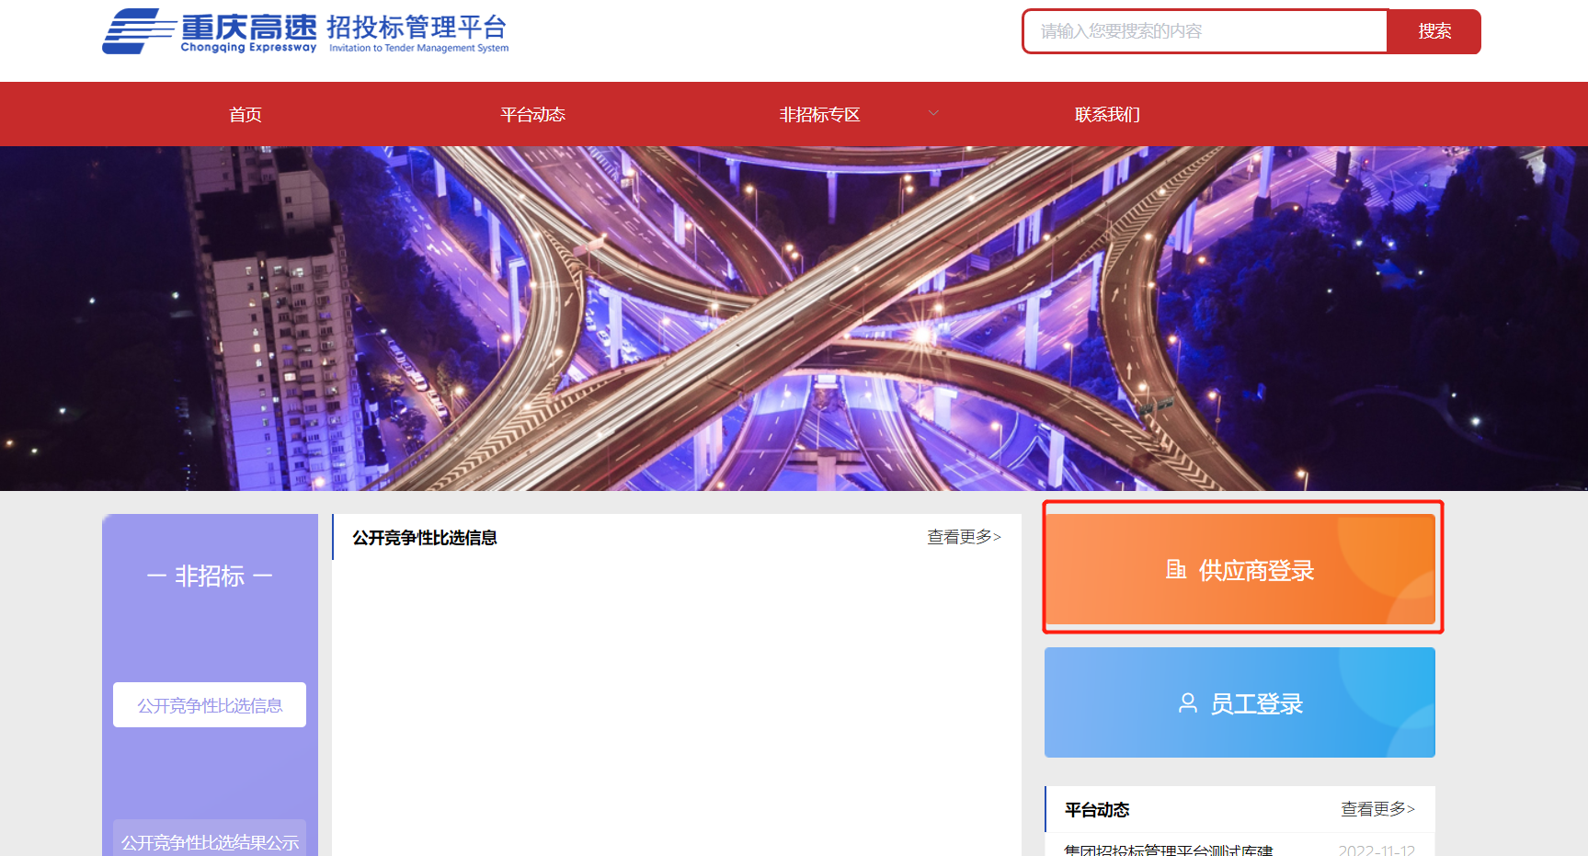
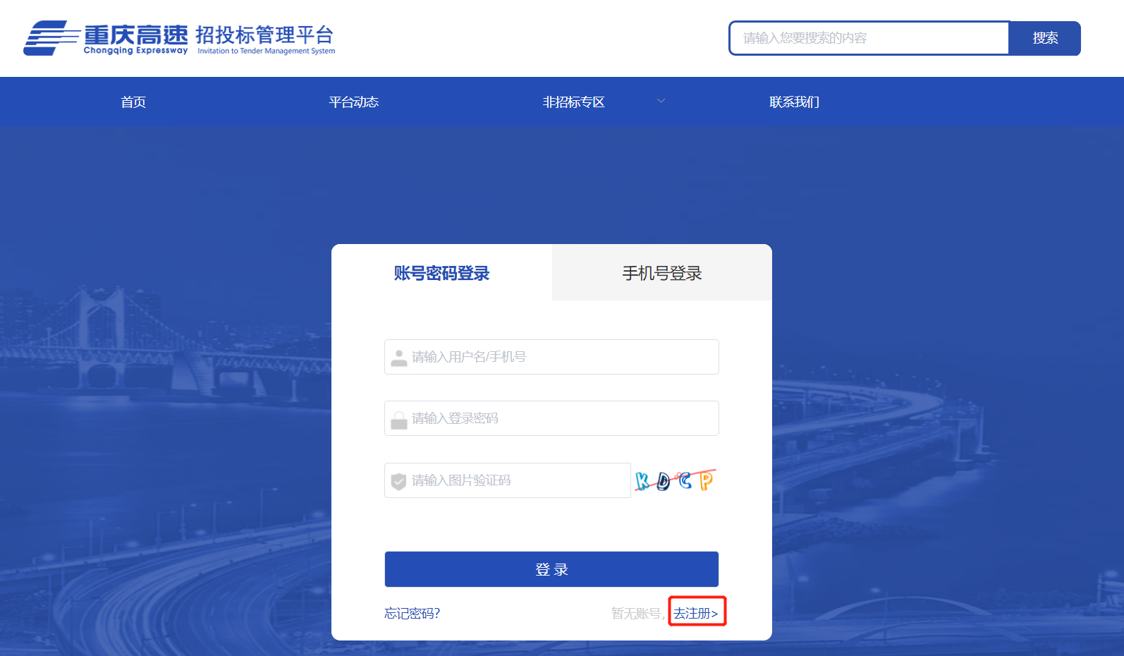

2.登录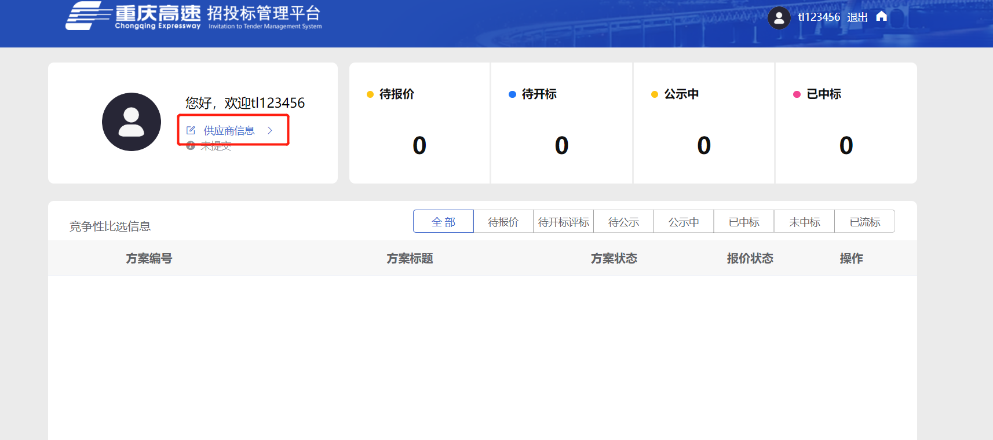
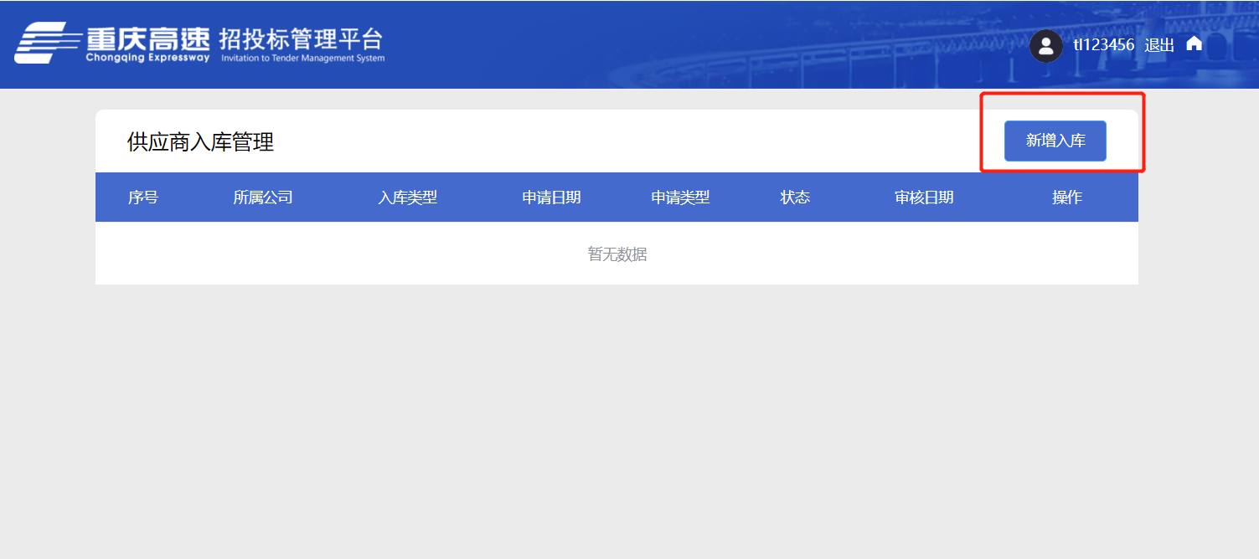

3.填报
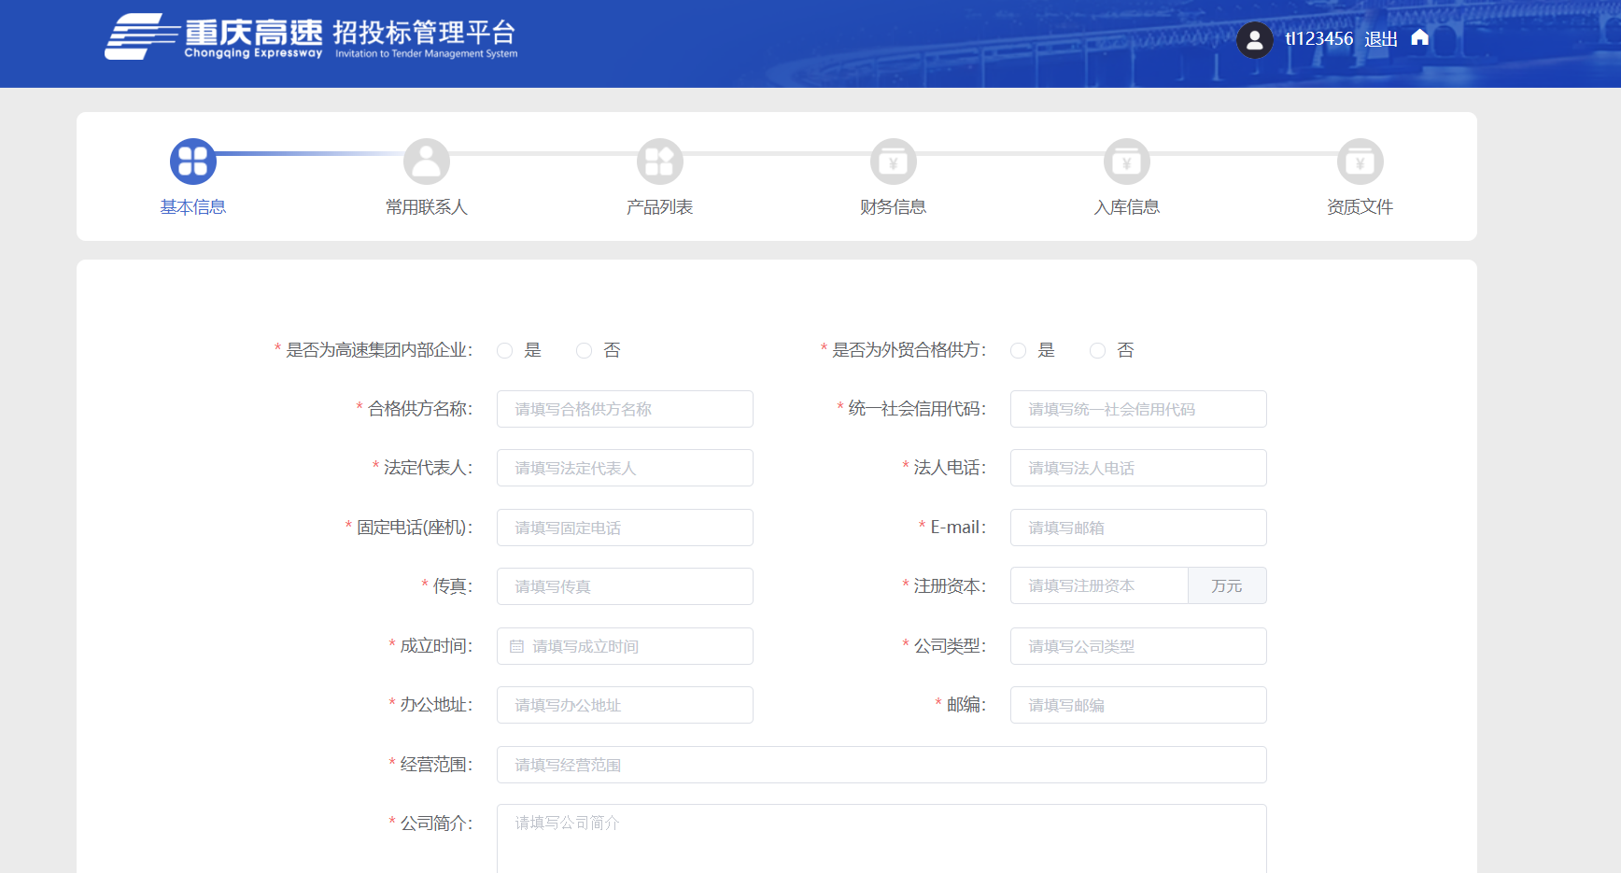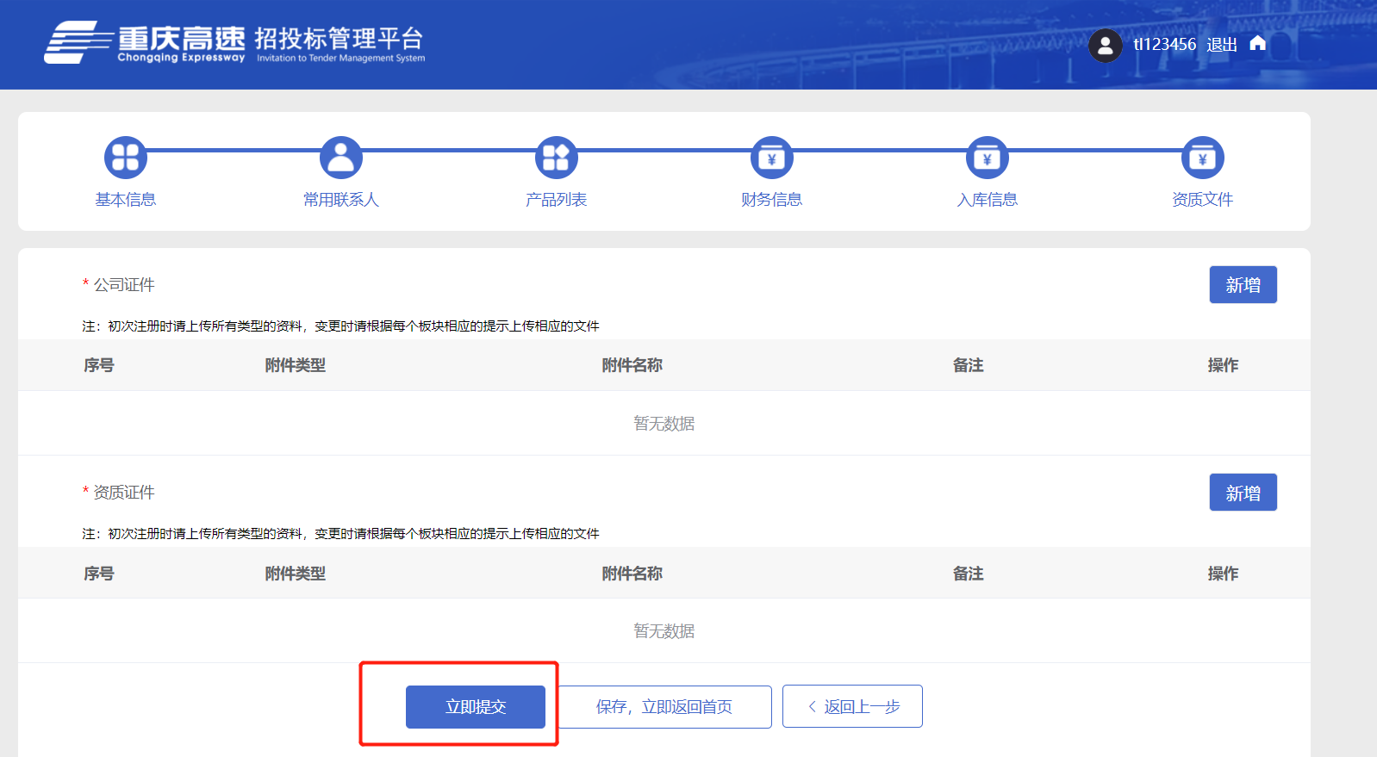

第五章 申请文件格式

重庆公路养护工程（集团）有限公司

合格供应商入围（第二次）
申请入库文件

分包（）（ 类）

申请人： （盖单位公章）
年 月 日

附件1
申 请 函
重庆公路养护工程（集团）有限公司：
我单位现申请加入你单位合格供方库，如果我单位被选中为你单位的合格供方库入库单位，我单位将按照下列要求开展工作：
一、积极参与你单位项目的报价工作任务。
二、在工作过程中，确保工作任务保质保量的顺利完成。
三、在工作过程中，如果我单位人员出现违规违法行为，无条件接受行政主管部门的处罚和你单位的违约处理。
四、接受贵司的申请人考核，我单位若出现考核不满足贵司的要求，将无条件接受贵司处理。

法定代表人： （签 字）
申 请 人： （盖单位公章）

年 月 日

附件2 申请人基本情况表
申请人名称
注册资金 |  |  | 成立时间
注册地址
办公地址（重庆市内单位直接注明办公地点位置；若为市外单位，请注明是否在重庆有办公地点及办公地点具体位置）
管理人员总数 |  |  | 是否有施工队伍及机械设备
联系方式 | 联系人： |  | 电话号码（手机）
联系方式 | 邮箱号码： |  | 传真
法定代表人 | 姓名 |  | 电话号码（手机）
申请人需具有的各类资质  证书 | 类型： 等级： 证书号：
基本账户开户银行
基本账户银行账号
2020年至2022年总营业收入
申请人关联企业情况
（包括但不限于与申请人法定代表人（单
位负责人）为同一人
或者存在控股、管理
关系的不同单位）
主营业务及业务分布区域
备注

注：本表可视情况进行扩展，但不得删除原有内容。
附件3
营业执照

附件4
资质证书

附件5
安全生产许可证

附件6
业绩证明材料（资格要求和商务要求业绩均在此提供）
注：提供申请人业绩证明（盖发包人公章并加盖申请人公章）、合同原件扫描件（加盖申请人公章）及结算发票原件扫描件（加盖申请人公章）（发票开具时间不得晚于2025年3月14日）。
1.业绩证明
（采购人名称）：
位于（工程所在地址）的（工程名称）工程项目， （入库申请单位） 在本项目中承担 （工作内容） ，且已经验收合格。我司与 （入库申请单位） 合同金额为 万元，结算金额为 万元。
（入库申请单位）在项目实施期间，严格遵守合同约定施工，严格按照相关规范、标准落实质量与安全，未发生质量与安全问题。
上述情况属实，特此证明！
发包单位联系人： 联系电话（手机）：

业绩发包人： （盖单位公章）
年 月 日
2.合同原件扫描件及结算发票原件扫描件
附件7
人员证书及养老保险
按要求提供以上人员的身份证复印件、执业资格证复印件、职称证复印件、安全生产考核合格证复印件、养老保险证明资料（连续养老保险证明期限须包含2024年11月至2025年4月。提供的养老保险参保证明须体现上述人员的姓名、身份证号（或社保号）、单位名称、本单位参保时间（或起始参保时间），并带有社保部门公章或社保部门的有效电子印章。）
拟委任的主要管理人员资历表
姓 名 |  | 年 龄 |  | 专 业
技术职称 |  | 学历 |  | 拟任职
毕业学校 | 年 月毕业于 学校 专业，学制 年

经历
时间 | 参加过的工程项目名称 |  |  | 担任何职 | 发包人及联系电话

备注
附件8
承诺书
重庆公路养护工程（集团）有限公司：
1、我司承诺本次申请文件的所有资料均为真实材料，若存在虚假资料将接受贵司一切的惩罚。
2、我司承诺在最近三年内经营活动中没有重大违法和不良记录。没有处于被责令停业，投标资格被取消，财产被接管、冻结、破产状态；没有骗取中标和严重违法及重大工程质量、安全事故。
3、未被人民法院在“信用中国”网站（www.creditchina.gov.cn）列入失信惩戒对象名单且在被执行期内；未在国家企业信用信息公示系统（http://www.gsxt.gov.cn/）中被列入严重违法失信企业名单。
4、本次提交的管理人员在项目合同签订后不得随意更换，更换人员也需满足入库标准，同时按照劳务负责人（或项目经理）2万元/人次，其他人员1万元/人次进行违约处罚。
5、我单位在重庆有施工队伍、机械设备、办公地点、管理人员等，贵司可根据实际情况对我司进行现场考察，若内容不满足贵司要求或存在弄虚作假情况，我单位同意被取消入选资格。
申请人： （单位公章）
年 月 日

附件9

法定代表人身份证明及授权委托书

（一）法定代表人身份证明
入库申请单位名称：
单位性质：
地址：
成立时间： 年 月 日
经营期限：
姓名： （法人手签） 性别： 年龄： 职务：
系 （入库申请单位名称）的法定代表人。
特此证明。

申请人： （盖单位公章）
年 月 日

注：法定代表人的签字必须是亲笔签名，不得用印章、签名章或其他电子制版签名。

（二）授权委托书

本人 （姓名）系 （入库申请单位名称）的法定代表人，现委托 （姓名）为我方代理人。代理人根据授权，以我方名义签署、澄清、说明、补正、递交、撤回、修改贵司入库有关事宜， 其法律后果由我方承担。
委托期限： 入库资料递交起至供方库有效期终止日 。
代理人无转委托权。
附：法定代表人身份证复印件、代理人身份复印件。

法定代表人身份证正面 | 法定代表人身份证反面
代理人身份证正面 | 代理人身份证反面

申请人名称： （盖单位公章）
法定代表人： （签字）
身份证号码：
委托代理人： （签字）
身份证号码：
委托代理人邮箱：
委托代理人电话：
年 月 日

附件10： 国家企业信息系统截图（例）

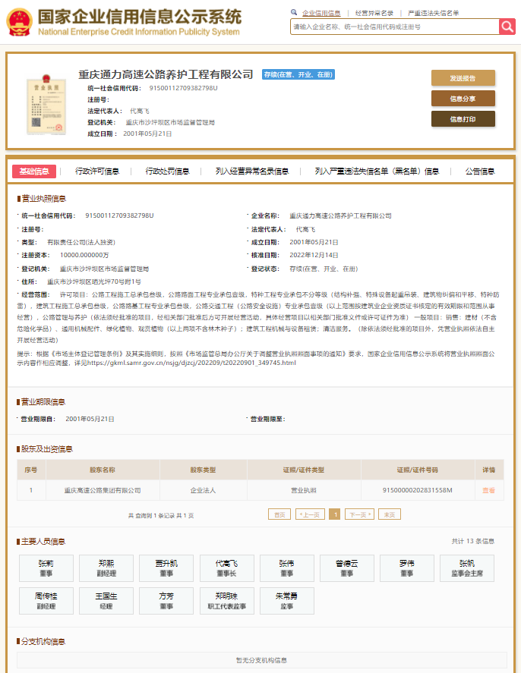

附件11：投标保证金

此处附上以下扫描件或复印件：
1. 投标保证金
[提示：以转账支票或电汇形式交纳投标保证金的提供以下资料]

提供企业基本账户开户证明文件复印件加盖申请人公章。

